Hibernate_day01

Hibernate的学习路线
Hibernate第一天：Hibernate的入门（搭建Hibernate的环境，完成单表CRUD的操作） ，ORM（对象关系映射）。
Hibernate第二天：Hibernate的持久化类编写，Hibernate一级缓存、快照的内容
Hiberante第三天：Hibernate的关联关系映射（一对多，多对多）
Hibernate第四天：Hibernate的查询的方式及抓取策略（了解）。

学习方法
1：思考：我要学习什么？我学习的框架能做什么样的事情？
—— 搜索百度、谷歌
—— 查阅资料
2：入门：根据资料，编写一个helloworld
——借助网络资料，试着做做，验证你的想法。（先有想法，再去实施）
3：深入研究：根据api、根据网络的资源，根据项目需求去深入了解
——循序渐进，罗列学习计划（今天学什么，明天学什么）（第一步学习什么？第二步学习什么？...）
4：总结：把别人的东西变成自己的知识
——加深印象
——如果以后用到了该技术，你知道去哪里找

Hibernate的概述

什么Hibernate
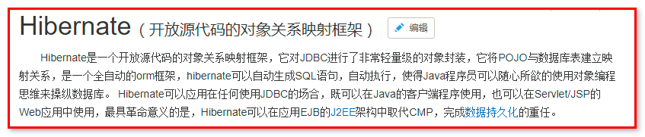
Hibernate就是一个持久层的ORM的框架。对JDBC做了轻量级封装。
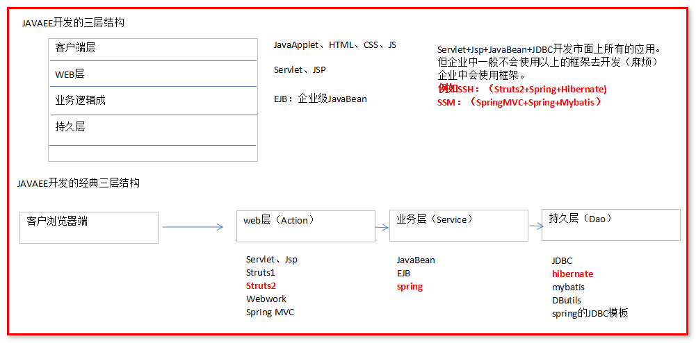

什么是ORM
ORM：Object Relational Mapping对象关系映射。
将对象与数据库中表建立映射关系，操作对象就可以操作数据库中表。面向对象的编程
/*
* 友情回顾JDBC代码
*/
public class JdbcTest {
@Test
public void testJDBC(){
Connection connection = null;
PreparedStatement statement = null;
ResultSet resultSet = null;
try {
// 准备连接参数
String driver = "com.mysql.jdbc.Driver";
String url = "jdbc:mysql://127.0.0.1:3306/itcasthibernate";
String user = "root";
String password = "root";

// 加载驱动
Class.forName(driver);
// 建立连接
connection = DriverManager.getConnection(url, user, password);

// 编写SQL
String sql = "SELECT * FROM tb_user WHERE id = ?";
// 编译SQL,形成statement
statement = connection.prepareStatement(sql);

// 设置SQL的参数,因为ID是Long类型数据，所以我们用setLong方法
// 通过参数的索引位置进行设置，索引位置是从1开始
statement.setLong(1, 1L);

// 执行查询，获取结果集
resultSet = statement.executeQuery();
// 解析数据
while(resultSet.next()){
System.out.println("id: " + resultSet.getLong("id"));
System.out.println("username: " + resultSet.getString("user_name"));
System.out.println("password: " + resultSet.getString("password"));
System.out.println("age: " + resultSet.getInt("age"));
}

} catch (Exception e) {
e.printStackTrace();
} finally {
try {// 关闭资源
if( resultSet != null){
resultSet.close();
}
} catch (SQLException e) {
e.printStackTrace();
}
try {
if( statement != null){
statement.close();
}
} catch (SQLException e) {
e.printStackTrace();
}
try {
if( connection != null){
connection.close();
}
} catch (SQLException e) {
e.printStackTrace();
}
}

}
}

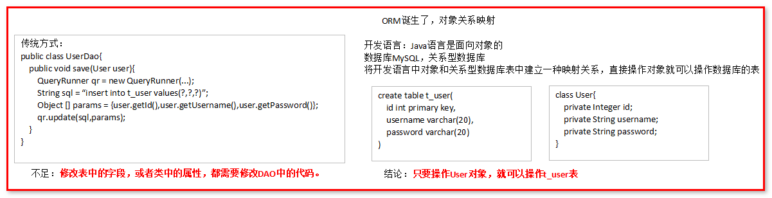

为什么学习Hibernate
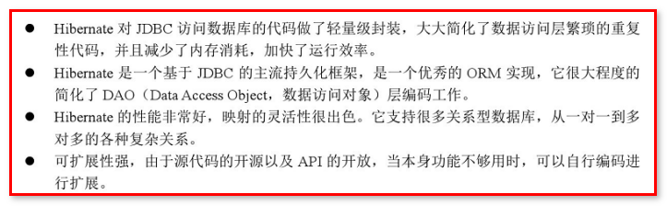
Hibernate：完全面向对象访问数据库（底层会将映射关系组织成sql语句，然后再执行），应用场景：中小型项目
Mybatis：（映射关系，直接写SQL语句），应用场景：大型项目（电商）

Hibernate的入门

下载Hibernate的开发包
Hibernate提供了3.x 、4.x、 5.x版本
https://sourceforge.net/projects/hibernate/files/hibernate-orm/5.0.7.Final/
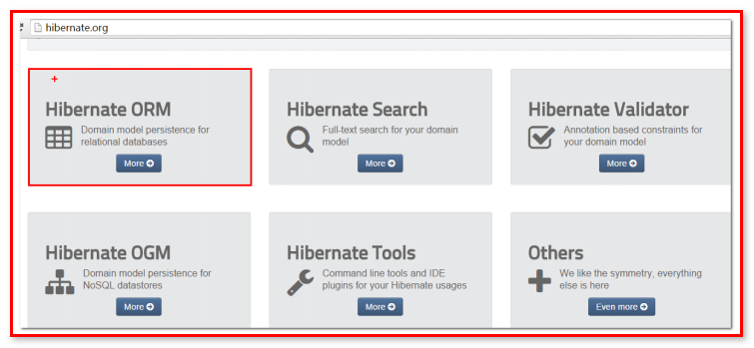

解压hibernate
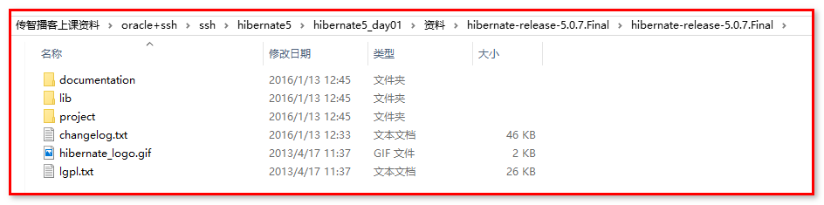

documentation :Hibernate的开发规范和文档
lib :Hibernate的开发使用的jar包
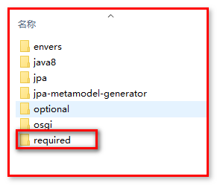
project :Hibernate的提供测试的工程。

创建项目，引入jar包
创建项目hibernate5_day01
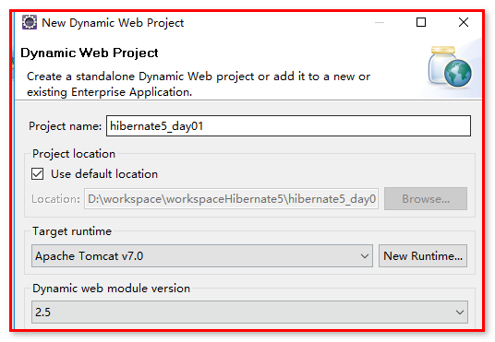
- 引入lib/required/*.jar
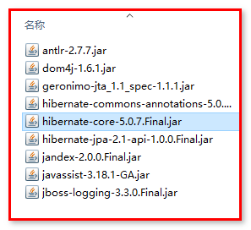
（2）数据库驱动包
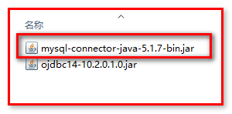
（3）日志记录的包
* 传统写代码的时候（框架的底层），输出内容，调试操作的时候，通过System.out.println();打印的。
* log4j:日志记录（日志可以输出到控制台，也可以输出到文件）。级别error,warn,info,debug,trace，从高到低
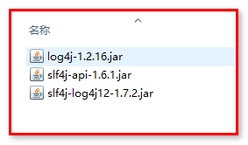
查看项目
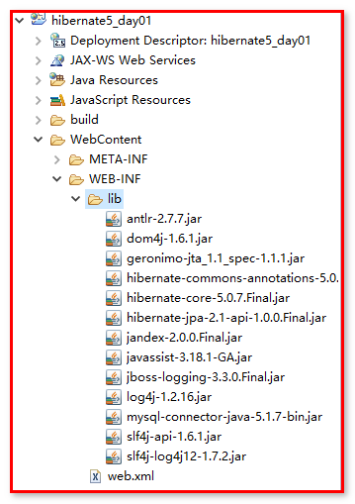
1 | antlr-2.7.7.jar | 一个语言转换工具，Hibernate利用它实现HQL到SQL的转换
2 | dom4j-1.6.1.jar | Xml解析器
3 | geronimo-jta_1.1_spec-1.1.1.jar | 标准的JAVA事务处理接口(跨数据库)
4 | Hibernate-commons-annotations-5.0.1.Final.jar | 使用javax.persistence下的Annotation可以不依赖Hibernate的JAR包，可以切换到其他的ORM框架
5 | Hibernate-core-5.0.7.Final.jar | 核心包
6 | hibernate-jpa-2.1-api-1.0.0.Final.jar | 对JPA（Java持久化API）规范的支持，注解开发
7 | Jandex-2.0.0.Final.jar | 用来索引annotation的
8 | javassist-3.18.1.GA.jar | 代理类生成工具包（延迟加载）
9 | Jboss-logging-3.3.0.Final.jar | JBoss的日志接口（不用）
10 | slf4j-api-1.6.1.jar | 简单日志对象接口包
11 | slf4j-log4j12-1.7.2.jar | 连接包
12 | log4j-1.2.16.jar | Log4j日志包
13 | mysql-connector-java-5.1.7-bin.jar | Mysql驱动包

在src下创建：log4j.properties文件
### direct log messages to stdout ###
log4j.appender.stdout=org.apache.log4j.ConsoleAppender
log4j.appender.stdout.Target=System.err
log4j.appender.stdout.layout=org.apache.log4j.PatternLayout
log4j.appender.stdout.layout.ConversionPattern=%d{ABSOLUTE} %5p %c{1}:%L - %m%n

### direct messages to file mylog.log ###
log4j.appender.file=org.apache.log4j.FileAppender
log4j.appender.file.File=c\:mylog.log
log4j.appender.file.layout=org.apache.log4j.PatternLayout
log4j.appender.file.layout.ConversionPattern=%d{ABSOLUTE} %5p %c{1}:%L - %m%n

### set log levels - for more verbose logging change 'info' to 'debug' ###

log4j.rootLogger=info, stdout

创建数据库和表
创建数据库：
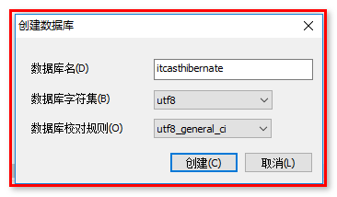
创建表
CREATE TABLE `cst_customer` (
`cust_id` bigint(32) NOT NULL AUTO_INCREMENT COMMENT '客户编号(主键)',
`cust_name` varchar(32) NOT NULL COMMENT '客户名称(公司名称)',
`cust_source` varchar(32) DEFAULT NULL COMMENT '客户信息来源',
`cust_industry` varchar(32) DEFAULT NULL COMMENT '客户所属行业',
`cust_level` varchar(32) DEFAULT NULL COMMENT '客户级别',
`cust_phone` varchar(64) DEFAULT NULL COMMENT '固定电话',
`cust_mobile` varchar(16) DEFAULT NULL COMMENT '移动电话',
PRIMARY KEY (`cust_id`)
) ENGINE=InnoDB AUTO_INCREMENT=1 DEFAULT CHARSET=utf8;

创建实体类
创建实体类Customer.java，提供set和get方法，每个属性和数据库的列名相对应。
public class Customer {
private Long cust_id;
private String cust_name;
private String cust_source;
private String cust_industry;
private String cust_level;
private String cust_phone;
private String cust_mobile;
}

创建Hibernate的映射文件（ORM）
Hibernate的映射文件只要是一个XML文件就可以了。一般映射命名规范：类名.hbm.xml
作用：让实体类和数据库的表对应；让实体类中的属性和数据库表的字段相对应。从而完成：直接操作对象就可以操作数据库。
<?xml version="1.0" encoding="UTF-8"?>
<!DOCTYPE hibernate-mapping PUBLIC
"-//Hibernate/Hibernate Mapping DTD 3.0//EN"
"http://www.hibernate.org/dtd/hibernate-mapping-3.0.dtd">
<hibernate-mapping>
<!-- 建立映射关系:将类与表建立映射关系 -->
<!--
class标签：用于建立类与表的映射
* name :类的全路径
* table :数据库表名称
-->
<class name="com.itheima.hibernate.domain.Customer" table="cst_customer" catalog="itcasthibernate">
<!-- 建立类中的属性与表中的字段的映射 -->
<!--
id标签：用来建立表中的主键字段与类中的属性的映射
-->
<id name="cust_id" column="cust_id">
<!-- 主键生成策略：native表示自增长 -->
<generator class="native"/>
</id>
<!-- 其他的属性都是用property建立映射 -->
<property name="cust_name" column="cust_name"/>
<property name="cust_source" column="cust_source"/>
<property name="cust_industry" column="cust_industry"/>
<property name="cust_level" column="cust_level"/>
<property name="cust_phone" column="cust_phone"/>
<property name="cust_mobile" column="cust_mobile"/>
</class>
</hibernate-mapping>

注意：
引入dtd的头信息:
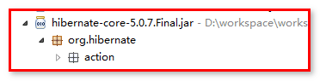
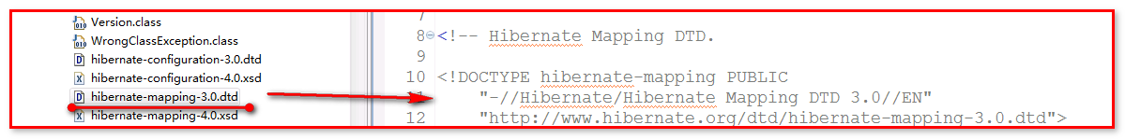
<!DOCTYPE hibernate-mapping PUBLIC
"-//Hibernate/Hibernate Mapping DTD 3.0//EN"
"http://www.hibernate.org/dtd/hibernate-mapping-3.0.dtd">

配置本地提示:
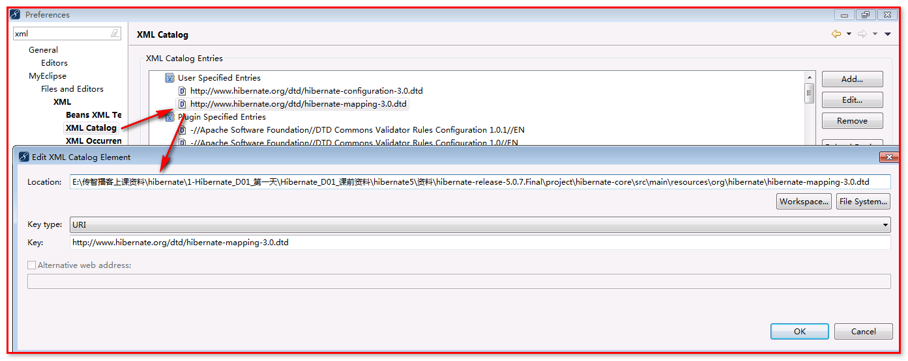
【请注意】在配置完catalog之后，需要重新打开Customer.hbm.xml文件
不需要联网：引入dtd的约束，同时在xml中产生提示信息。
需要联网：需要联网下载约束到eclipse。

创建Hibernate核心配置文件：
<?xml version="1.0" encoding="UTF-8"?>
<!DOCTYPE hibernate-configuration PUBLIC
"-//Hibernate/Hibernate Configuration DTD 3.0//EN"
"http://www.hibernate.org/dtd/hibernate-configuration-3.0.dtd">
<hibernate-configuration>
<session-factory>
<!-- 一：配置连接数据库的基本的信息 -->
<property name="hibernate.connection.driver_class">com.mysql.jdbc.Driver</property>
<property name="hibernate.connection.url">jdbc:mysql:///itcasthibernate</property>
<property name="hibernate.connection.username">root</property>
<property name="hibernate.connection.password">root</property>

<!-- 二：配置Hibernate的相关属性 -->
<property name="hibernate.dialect">org.hibernate.dialect.MySQLDialect</property>
<!-- 可选属性 -->
<!-- 显示SQL -->
<property name="hibernate.show_sql">true</property>
<!-- 格式化SQL -->
<property name="hibernate.format_sql">true</property>
<!--
hibernate.hbm2ddl.auto:Hibernate的映射转成DDL
* create :每次都会创建一个新的表。（如果没有表，创建表，如果数据库有表，删除该表，重新创建一个表）-测试的时候
* create-drop :每次都会创建一个新的表，程序结束后，会删除该表。-测试的时候
* update :如果没有表，创建一个新表，如果有表，使用原有表，更新表结构。
* validate :只会使用原有的表。校验映射和表结构是否一致。
-->
<property name="hibernate.hbm2ddl.auto">update</property>

<!-- 三：加载映射文件: -->
<mapping resource="com/itheima/hibernate/domain/Customer.hbm.xml"/>
</session-factory>
</hibernate-configuration>

编写代码
/**
* Hibernate的测试类：入门的测试
*
*/
public class HibernateDemo1 {

@Test
/**
* 保存客户
*/
public void save(){
// 1.加载核心配置文件：
Configuration configuration = new Configuration().configure();
// 1.1手动加载映射：
// configuration.addResource("com/itheima/hibernate/domain/Customer.hbm.xml");
// 1.2这个方法也可以加载映射，前提是实体类与映射文件必须在一个包下。
// configuration.addClass(Customer.class);
// 1.3（推荐）在hibernate.cfg.xml中，添加映射<mapping resource="com/itheima/hibernate/domain/Customer.hbm.xml"/>
// 2.创建一个SessionFactory对象（类似于连接池）
SessionFactory sessionFactory = configuration.buildSessionFactory();
// 3.获得Session对象（连接对象）
Session session = sessionFactory.openSession();
// 4.开启事务
Transaction transaction = session.beginTransaction();
// 5.操作
Customer customer = new Customer();
customer.setCust_name("王宝强");
customer.setCust_level("一级客户");
customer.setCust_source("新浪");
customer.setCust_industry("互联网");
customer.setCust_mobile("13212341234");
customer.setCust_phone("010-34323433");

session.save(customer);

// 6.事务提交
transaction.commit();
// 7.资源释放
session.close();
sessionFactory.close();
}
}
控制台输出的sql语句：
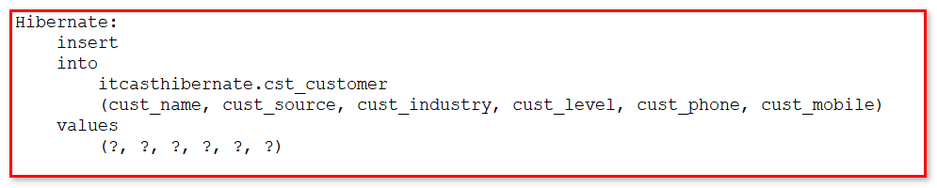
当看到控制台打印如下语句的时候，表明所有的配置都是正确的

Hibernate的常见配置

XML的提示问题
- 联网下载：
- 使用XML Catalog加载：
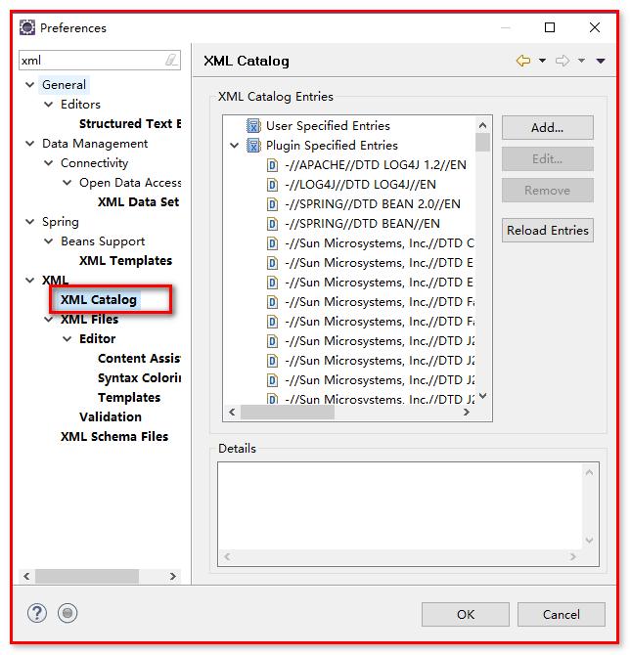
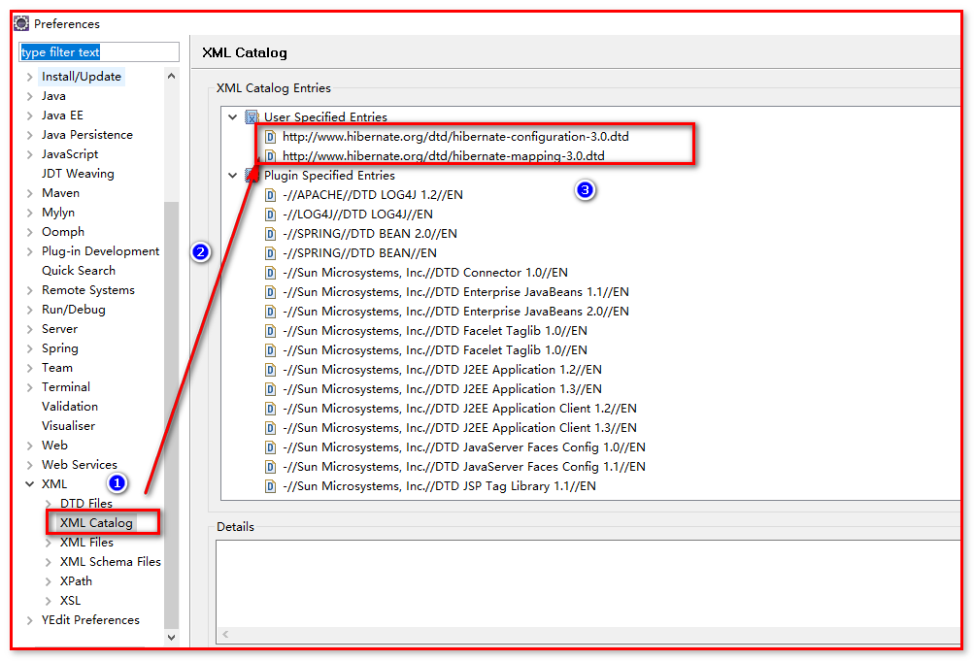

映射文件配置
映射文件就是将类与表建立映射关系文件，这个文件只要是XML即可。通常名称:类名.hbm.xml
- class标签：建立类和表的映射
  - name ：类的全路径
  - table ：数据库中表的名称。如果类名和表名一致的，那么table属性可以省略。
  - catalog ：数据库名称（可以省略）
- id标签：建立主键和类中属性映射
  - name ：类中的属性的名称
  - column ：表中的字段名称。（如果类中的属性名和表中的字段名一致，column可以省略）
  - length ：字段的长度
  - type ：字段的类型（可以省略）
  - <generator class="native"></generator>：主键生成策略，native表示自增长
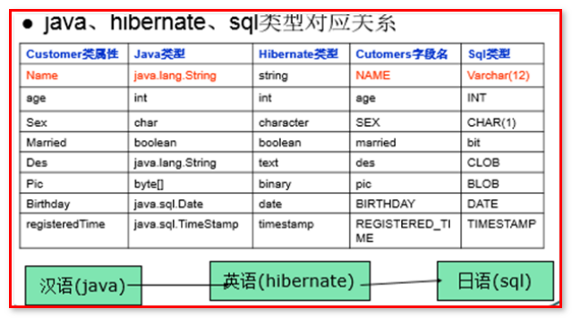
- property标签：建立普通字段与类中属性映射
  - name ：类中的属性的名称
  - column ：表中的字段名称。（如果类中的属性名和表中的字段名一致，column可以省略）
  - length ：字段的长度
  - type ：字段的类型
  - not-null ：非空
  - unique ：唯一

核心配置文件的配置
- Hibernate的核心配置文件的方式有两种
  - hibernate.properties :不能加载映射文件。必须手动编写代码加载映射文件。
  - hibernate.cfg.xml :结构清晰（推荐）。
- Hibernate的核心配置（hibernate.cfg.xml）文件中的内容：
  - 一：数据库连接基本的参数
<!-- 配置连接数据库的基本的信息 -->
<property name="hibernate.connection.driver_class">com.mysql.jdbc.Driver</property>
<property name="hibernate.connection.url">jdbc:mysql:///itcasthibernate</property>
<property name="hibernate.connection.username">root</property>
<property name="hibernate.connection.password">root</property>
  - 二：Hibernate的属性
<!-- 配置Hibernate的相关属性 -->
<property name="hibernate.dialect">org.hibernate.dialect.MySQLDialect</property>
<!-- 可选属性 -->
<!-- 显示SQL -->
<property name="hibernate.show_sql">true</property>
<!-- 格式化SQL -->
<property name="hibernate.format_sql">true</property>
<!--
hibernate.hbm2ddl.auto:Hibernate的映射转成DDL
* create :每次都会创建一个新的表。（如果没有表，创建表，如果数据库有表，删除该表，重新创建一个表）-测试的时候
* create-drop :每次都会创建一个新的表，程序结束后，会删除该表。-测试的时候
* update :如果没有表，创建一个新表，如果有表，使用原有表，更新表结构。
* validate :只会使用原有的表。校验映射和表结构是否一致。
当hbm文件与表的结构一致的时候，什么都不干
当hbm文件与表的结构不一致的时候，就自动报错
-->
<property name="hibernate.hbm2ddl.auto">update</property>
  - 三：映射文件加载
<!-- 加载映射文件: -->
<mapping resource="com/itheima/hibernate/domain/Customer.hbm.xml"/>

Configuration :配置对象
- 用来加载核心配置文件
  - 方式一：hibernate.properties
Configuration cfg = new Configuration();
【配置示例】
第一步：在src下创建hibernate.properties:
hibernate.dialect org.hibernate.dialect.MySQLDialect
hibernate.connection.driver_class com.mysql.jdbc.Driver
hibernate.connection.url jdbc:mysql:///itcasthibernate
hibernate.connection.username root
hibernate.connection.password root
hibernate.show_sql true
hibernate.format_sql true
hibernate.hbm2ddl.auto update
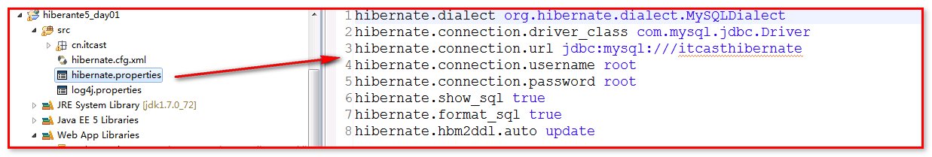
提示：上述配置是Hibernate的最小化配置。

【注意】使用hibernate.properties文件的时候，一定知道，这种配置的缺陷是：无法动态的加载*.hbm.xml文件
，正是因为这种缺陷，导致了这种配置方式基本不用,那如果使用这种方式，未来项目中，如何加载映射文件呢？
答：在代码中手动的加载
configuration.addResource("com/itheima/hibernate/domain/Customer.hbm.xml");
第二步：【测试新增】
在HibernateDemo1.java中添加：
@Test
/**
* 使用hibernate.properties文件
*/
public void save_properties(){
/**
* new Configuration():
* * 默认加载src下的hiberante.properties
* new Configuration().config():
* * 默认加载src下的hiberante.properties和hibernate.cfg.xml
* * 此时hibernate.cfg.xml覆盖前面hiberante.properties文件的配置
*/
Configuration configuration = new Configuration();
//加载对应的映射文件（通过代码）
configuration.addResource("com\\itheima\\hibernate\\domain\\Customer.hbm.xml");
SessionFactory sessionFactory = configuration.buildSessionFactory();
Session session = sessionFactory.openSession();
Transaction transaction = session.beginTransaction();
//5：操作数据库（面向对象就可以操作数据库表）
Customer customer = new Customer();
customer.setCust_name("柳岩");
customer.setCust_level("二级客户");
customer.setCust_source("百度");
customer.setCust_industry("互联网");
customer.setCust_mobile("13512121212");
customer.setCust_phone("010-88886666");

session.save(customer);

transaction.commit();
session.close();
sessionFactory.close();
}

  - 方式二：hibernate.cfg.xml
Configuration cfg = new Configuration().configure();
- 用来加载映射文件
// 1.1手动加载映射：
// configuration.addResource("com/itheima/hibernate/domain/Customer.hbm.xml");
// 1.2这个方法也可以加载映射，前提是实体类与映射文件必须在一个包下。
// configuration.addClass(Customer.class);
// 1.3（推荐）在hibernate.cfg.xml中，
// 添加映射<mapping resource="com/itheima/hibernate/domain/Customer.hbm.xml"/>

Hibernate的常用API

SessionFactory：session工厂对象
SessionFactory工厂对象
作用:用来缓存一些配置和数据的（读取hibernate.cfg.xml和Xxxx.hbm.xml）
可以缓存:
- Hibernate常用属性(包括连接池)
- hbm类和数据表映射信息
- 预定义SQL语句(命名查询语句)
- 二级缓存

SessionFactory是线程安全的.即当多个线程访问同一个SessionFactory是不存在线程问题的。构造SessionFactory很消耗资源，一般情况下，一个应用（项目）只需要初始化一个，即操作一个全局的SessionFactory对象。

- 抽取工具类：
创建包：com.itheima.hibernate.utils，创建类HibernateUtils.java
/**
* Hibernate的工具类
*/
public class HibernateUtils {

private static final Configuration cfg;
private static final SessionFactory sf;

static{
cfg = new Configuration().configure();
sf = cfg.buildSessionFactory();
}

// 获得连接的方法:
public static Session openSession(){
return sf.openSession();
}
}

- 配置C3P0连接池：
引入C3P0相关jar包：
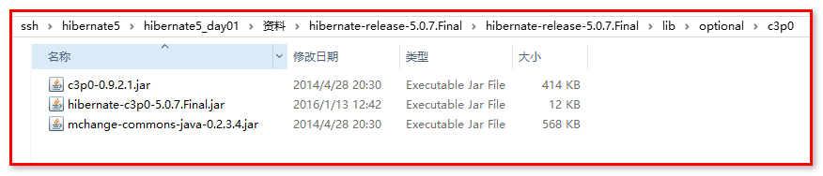
配置C3P0
<!-- 配置C3P0连接池 -->
<property name="connection.provider_class">org.hibernate.c3p0.internal.C3P0ConnectionProvider</property>
<!--在连接池中可用的数据库连接的最少数目 -->
<property name="c3p0.min_size">5</property>
<!--在连接池中所有数据库连接的最大数目 -->
<property name="c3p0.max_size">20</property>
<!--设定数据库连接的过期时间,以秒为单位,如果连接池中的某个数据库连接处于空闲状态的时间超过了timeout时间,就会从连接池中清除 -->
<property name="c3p0.timeout">120</property>
<!--每3000秒检查所有连接池中的空闲连接 以秒为单位-->
<property name="c3p0.idle_test_period">3000</property>

Session(*****) ：连接对象（重点）
Session相对于Connection，是线程不安全的，轻量级对象。Session是Hibernate持久化操作的核心API。
- Serializable save(Object obj); 保存数据
- Void update(Object obj); 更新数据
- void delete(Object obj); 更新数据
- T get(Class clazz, Serializable id); 根据ID查询数据
- T load(Class clazz, Serializable id); 根据ID查询数据
创建类：HibernateDemo2.java
- 【保存】
@Test
/**
* 保存客户
*/
public void save(){
Session session = HibernateUtils.openSession();
Transaction transaction = session.beginTransaction();

Customer customer = new Customer();
customer.setCust_name("如花");
customer.setCust_level("一级客户");
customer.setCust_source("新浪");
customer.setCust_industry("互联网");
customer.setCust_mobile("13212341234");
customer.setCust_phone("010-34323433");

Serializable id = session.save(customer);

System.out.println(id);

transaction.commit();
session.close();
}
- 更新update(Object obj);
/**
* 修改id为4的客户的信息
*/
@Test
public void update(){
Session session = HibernateUtils.openSession();
Transaction transaction = session.beginTransaction();

// 1.直接创建对象 进行修改，针对所有字段更新
/*Customer customer = new Customer();
customer.setCust_id(4L);
customer.setCust_name("星爷");
session.update(customer);*/
// 2.先查询再修改（推荐），可针对某个字段更新
Customer customer = session.get(Customer.class, 4L);
customer.setCust_name("星爷");

transaction.commit();
session.close();
}
- 删除delete(Object obj);
/**
* 删除操作:
*/
@Test
public void delete(){
Session session = HibernateUtils.openSession();
Transaction transaction = session.beginTransaction();

// 1.直接创建对象，传入id删除
/*Customer customer = new Customer();
customer.setCust_id(4L);
session.delete(customer);*/

// 2.先查询再删除(推荐：级联删除)
Customer customer = session.get(Customer.class, 4L);
session.delete(customer);

transaction.commit();
session.close();
}
- 查询get()/load();
@Test
/**
* 根据id查询客户
*/
public void getAndLoad(){
Session session = HibernateUtils.openSession();
Transaction transaction = session.beginTransaction();
/**
* get和load区别:
* * get采用的立即加载 ：程序执行到这行的时候，就会马上发送SQL语句进行查询。
* * get方法查询对象的时候返回的是真实对象本身。
* * get方法查询一个找不到的对象的时候输出null。
*
* * load采用的延迟加载（lazy） ：程序执行到这行的时候，不会发送SQL语句，真正使用这个对象的时候（使用非主键属性），才会发送SQL语句。
* * load方法查询对象的时候返回的是代理对象。
* * load查询一个找不到的对象的时候返回ObjectNotFoundException.
*/
// get方法
Customer customer = session.get(Customer.class, 3L);// 马上发送一条SQL语句
System.out.println(customer);

// load方法
/*Customer customer = session.load(Customer.class, 3L);// 没有马上发送SQL语句，调用对象中除了ID之外属性的时候，才发出sql语句
System.out.println(customer.getCust_name());*/

transaction.commit();
session.close();
}

Transaction ：事务对象
- commit();提交事务
- rollback();回滚事务

